feuille "LBtq" : ajoute la boutique "La licorne" (n° automatique)
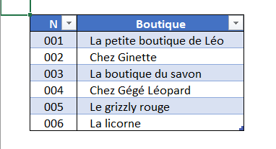
va sur la feuille "Visu" ; fais Ctrl b ; tu dois avoir ceci :
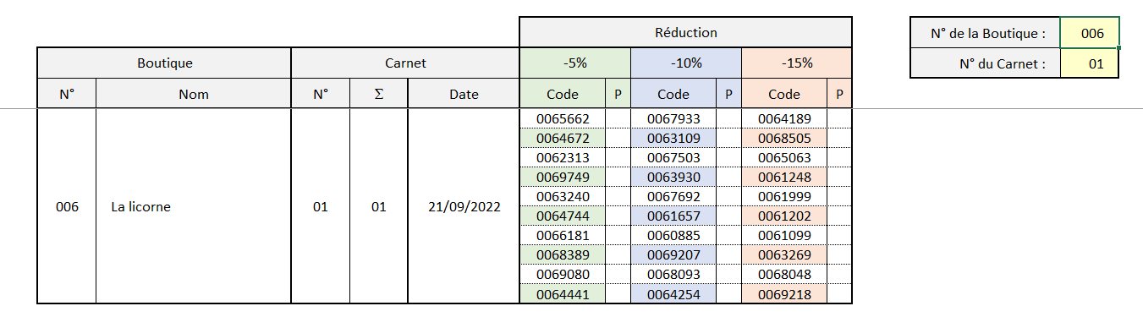
pour la feuille "RCV" :
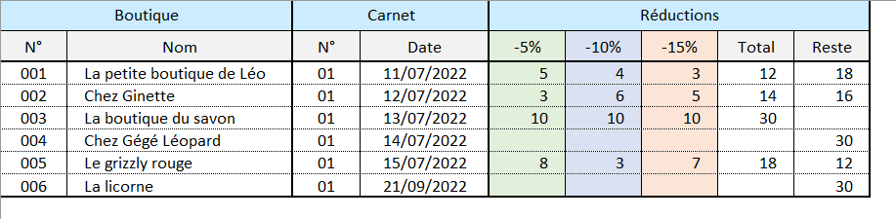
"LBC" : 1 ligne de +
feuille "LBtq" : ajoute les 3 boutiques "Le loup garou" ; "Chez Pégase" ; "Le yéti" (n° auto)
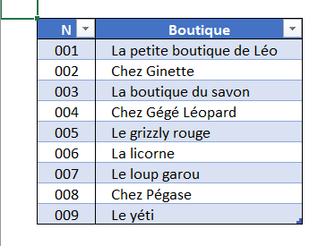
va sur la feuille "Visu" ; fais Ctrl b ; tu dois avoir ceci :
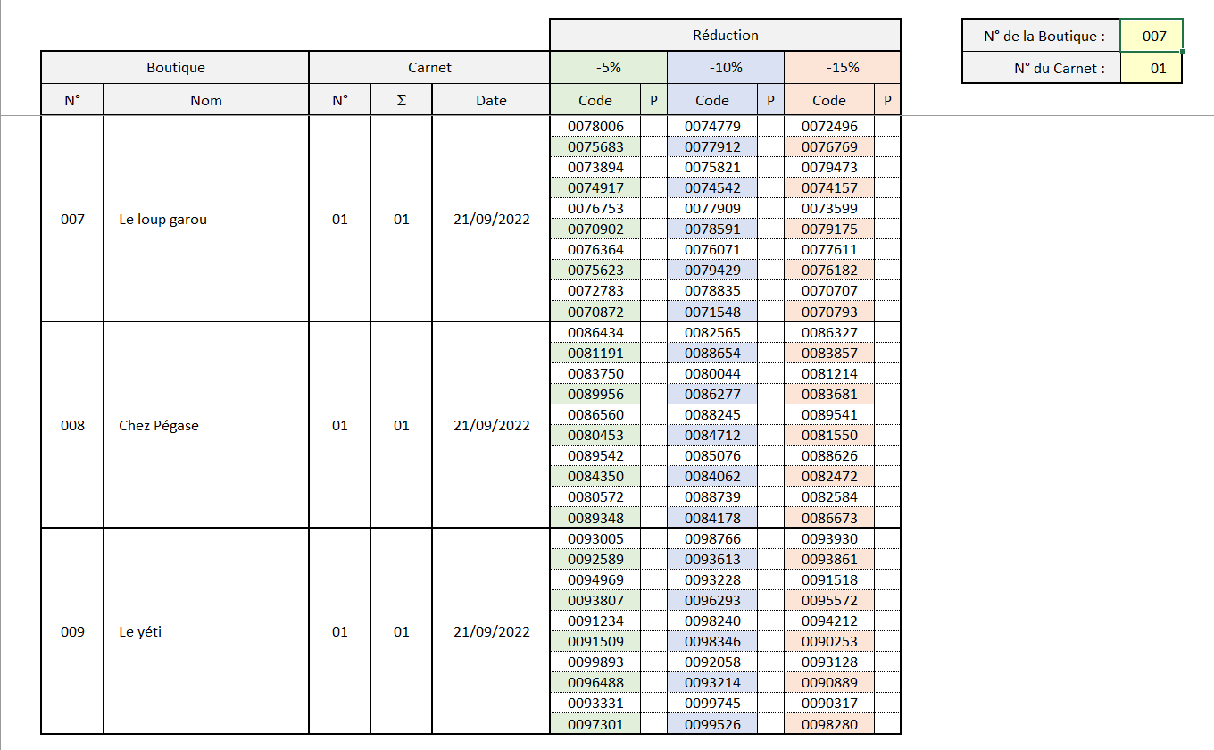
pour la feuille "RCV" :
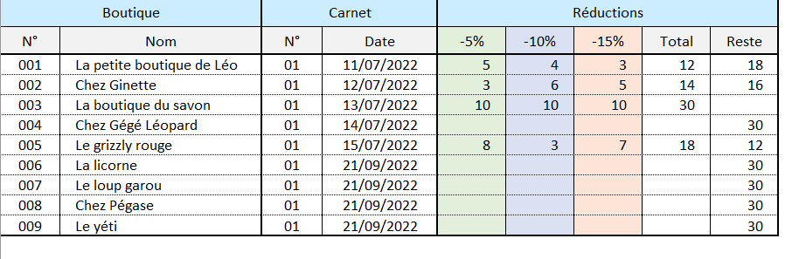
"LBC" : 3 lignes de +
Chaque nouvelle boutique a été créée avec un premier carnet daté du jour-même ; il n'y a aucune coche ; le 1er carnet (avec ses codes aléatoires) a été archivé automatiquement en feuille "LBC" ; inutile de faire Ctrl a.
Pour l'ajout d'un nouveau carnet, c'est en feuille "Visu" ; choisis la bonne boutique avec Q2 ; par exemple 6 ⇒ 006 La licorne ; fais Ctrl k ; tu dois voir ceci :
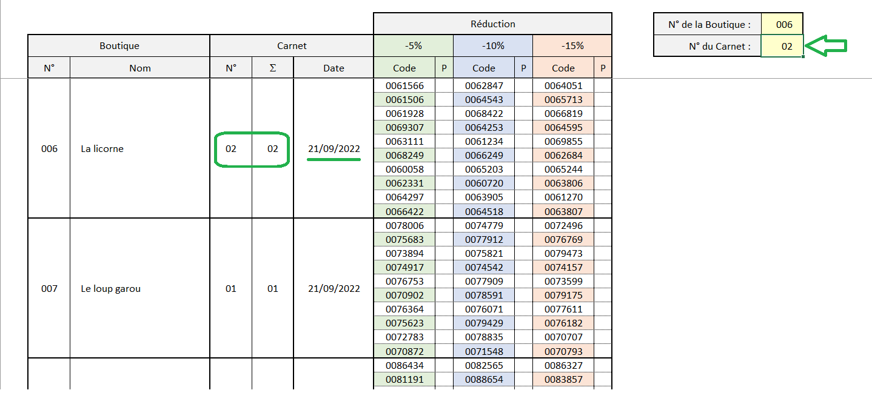
(bien sûr, les code aléatoires seront différents !)
fais de nouveau Ctrl k ; tu dois voir ceci (codes aléatoires différents) :
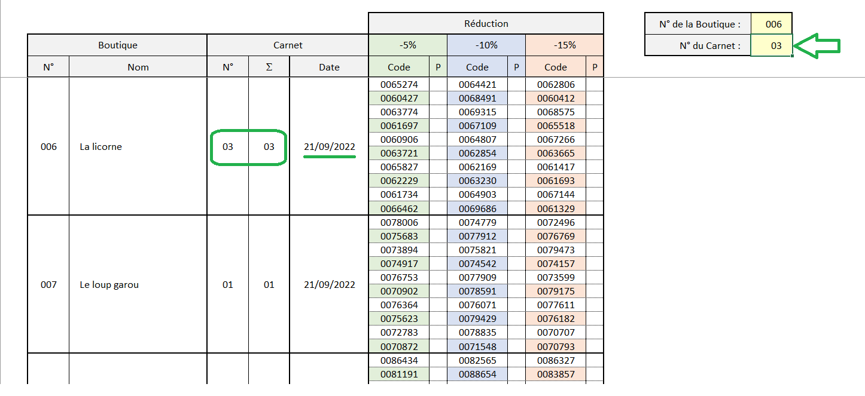
en Q3 :
* saisis 1 pour voir le 1er carnet de La licorne
* saisis 2 pour voir le 2ème carnet de La licorne
* saisis 3 pour voir le 3ème carnet de La licorne
regarde aussi les autres feuilles.
feuille "Visu" : fais Ctrl f

